**PEMROGRAMAN 1**

**TUGAS**

**Disusun Oleh :**

**NAMA : ARIFIN SAPUTRA RIANI**

**NIM : 22103001001**



**ITS NU KALIMANTAN**

**PROGRAM STUDI**

**TEKNIK KOMPUTER**

**TAHUN AJARAN 2022/2023**

**TUGAS**

1. Buatlah kode JavaScript untuk menampilkan karakter Unicode (minimal 5) dan sertakan Screenshot dari hasil keluarnya pada console.
2. Buatlah contoh kode JavaScript sederhana untuk penerapan 3 cara penulisan JavaScript (inline, internal, dan external).
3. Buatlah kode JavaScript sederhana pengunaan JavaScript Output dari InnerHTML, Document.write(), dan window.alert(). Masing-masing 1 contoh.

**JAWABAN**

1. **Foto screenshot**

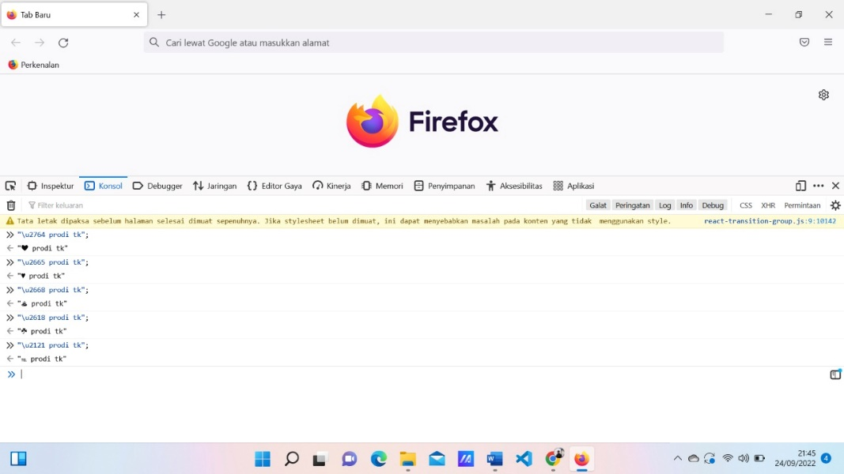

1. **Contoh inline, contoh internal, contoh external.**
2. Contoh inline

<!DOCTYPE html>

<html prodi=”tk”>

</head>

<body>

<h1>Belajar Pemrograman1</h1>

<p>Saya sedang belajar Pemrograman1 dikampus</p>

<button onclick=”alert(“Hello World!!”)”>klik saya</button>

</body>

</html>

1. Contoh internal

<!DOCTYPE html>

<html prodi=”tk”>

<head>

<title> Belajar Pemrograman1 dikampus</title>

<script>

Alert(“Hello Word!!”);

<script>

</head>

<body>

<h1>Belajar pemrograman1</h1>

<p>Saya dengan belajar pemrograman1 dikampus</p>

<p>Belajar esport dikampus</p>

</body>

</html>

1. Contoh external

<!DOCTYPE html>

<html prodi=”tk”>

<head>

<title>Belajar Pemrograman1 dikampus</title>

<script> src=”kode program1 is”></script>

</head>

<body>

<h1>Belajar Pemrograman1</h1>

<p>Saya sedang belajar Pemrograman1 dikampus</p>

<p>Belajar esport dikampus</p>

</body>

</html>

1. **Contoh innerHTML, Document.write(), Windo.alert().**
2. InnerHTML

<!DOCTYPE html>

<html kmps=”siswa”

<head>

<tittle>Makan dikantin</tittle>

</head>

<body>

<h1>Daftar menu makan</h1>

<div id=”hasil-output”></div>

<script>

Var hasil=document.makanOnlyById(“hasil-output”)

Hasil.innerHTML =”<p>Aku suka makan</p>”;

</script>

</body>

</html>

1. Document.write()

<!DOCTYPE html>

<html kmps=”siswa”

<head>

<title>Olahraga</title>

<script>

Document.write(“h1>Hello Word</h1>”);

Document.write(“<hr>”);

Document.write(“<p>saya sedang olahraga</b>”);

Document.write(“di<b>lapangan</b>”)

</script>

</head>

<body>

</body>

</html>

1. Window.alert()

<!DOCTYPE html>

<html kmpus=”siswa”

<head>

<title>Belajar</tiltle>

<script>

alert(“selamat dating dikelas”);

function sayHello(){

alert(“Hello”);

}

</script>

</head>

<body>

<button onclick=”sayHello”()”klik Aku</button>

</body>

</html>